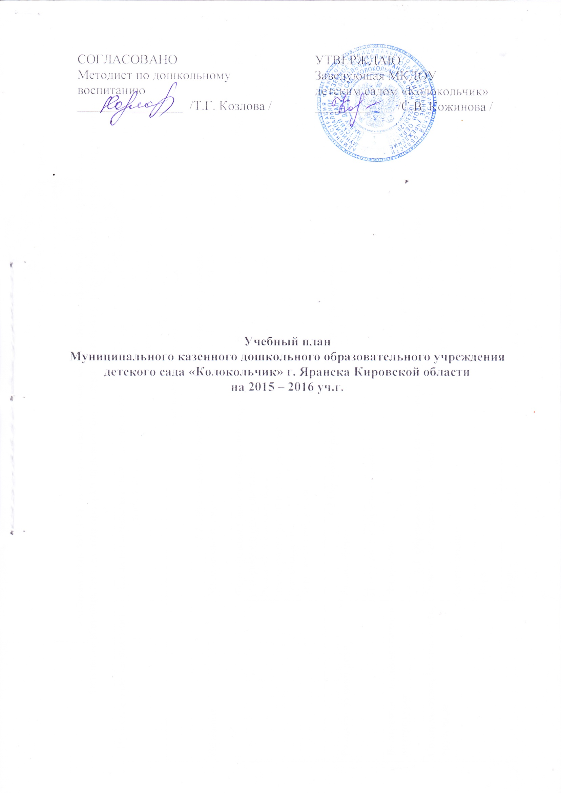

УТВЕРЖДАЮ: _______________

Заведующая МКДОУ

детским садом «Колокольчик» г. Яранска

С.В. Кожинова

**Учебный план МКДОУ детского сада «Колокольчик» г.Яранска на 2015– 2016учебный год.**

**Основная общеобразовательная программа дошкольного образования в группах общеразвивающей направленности.**

|  |  |  |  |  |  |  |
| --- | --- | --- | --- | --- | --- | --- |
| Приоритетные направления | Виды непосредственно образовательной деятельности | 1 мл. гр.  2-3 года  (в неделю, месяц, год) | 2 мл. гр.  3-4 года  (в неделю, месяц, год) | Средняя гр.  4-5 лет  (в неделю, месяц, год) | Старшая гр.  5-6 лет  (в неделю, месяц, год) | Подгот. гр.  6-7 лет  (в неделю, месяц, год) |
| 1. ***Обязательная часть*** | | | | | | |
| ***1.1.Образовательная область « Познавательное развитие»*** | | | | | | |
| **Познание** | Математика и логика | 1/4/36 | 1/4/36 | 1/4/36 | 1/4/36 | 2/8/72 |
| Формирование целостной картины мира (познавательное развитие) | 0,5/2/18 | 1/4/36 | 1/4/36 | 1/4/36 | 1/4/36 |
| Развитие познавательно-исследовательской и конструктивной деятельности | 1/4/36 | 1/4/36 | 1/4/36 | 0,5/2/18 | 0,5/2/18 |
| Знакомство с буквами |  |  |  | 1/4/36 |  |
| ***1.2 Образовательная область «Речевое развитие»*** | | | | | | |
| **Развитие устной речи** | Развитие речи | 0,5/2/18 | 1/4/36 | 1/4/36 | 1/4/36 | 1/4/36 |
| Подготовка к обучению грамоте |  |  |  |  | 2/8/72 |
| **Восприятие художественной литературы** | Литература | *В совместной деятельности взрослого и ребенка, через интеграцию с другими образовательными областями* | | | | 1/4/36 |
| ***1.3. Образовательная область «Социально-коммуникативное развитие»*** | | | | | | |
| **Социализация, безопасность, труд, игра** | Основы безопасности жизнедеятельности | *Через интеграцию с другими образовательными областями* | | | 1/4/36 | 0,5/2/18 |
| Социализация | *Через интеграцию с другими образовательными областями* | | | | |
| Игра | *Через интеграцию с другими образовательными областями* | | | | |
| Труд | *Через интеграцию с другими образовательными областями* | | | | |
| ***1.4. Образовательная область «Художественно-эстетическое развитие»*** | | | | | | |
| **Музыка** | Музыка | 2/8/72 | 2/8/72 | 2/8/72 | 2/8/72 | 2/8/72 |
| **Художественное творчество** | Рисование | 1/4/36 | 1/4/36 | 1/4/36 | 1/4/36 | 1/4/36 |
| Лепка | 1/4/36 | 0,5/2/18 | 0,5/2/18 | 0,5/2/18 | 0,5/2/18 |
| Аппликация |  | 0,5/2/18 | 0,5/2/18 | 0,5/2/18 | 0,5/2/18 |
| ***1.5. Образовательная область «Физическое развитие»*** | | | | | | |
| **Физическая культура,**  **здоровье** | Физическая культура | 2/8/72 | 3/9/108 | 3/9/108 | 3/9/108 | 3/9/108 |
| Становление ценностей здорового образа жизни | *Через интеграцию с другими образовательными областями* | | | | |
| ***Итого*** |  | ***8*** | ***11*** | ***11*** | ***13*** | ***15*** |
| 1. ***Часть, формируемая участниками образовательного процесса*** | | | | | | |
| ***2.1. Реализация авторской программы по валеологическому воспитанию для детей 3-5 лет «Здоровый малыш»*** | Организация целенаправленной работы по валеологическому воспитанию дошкольников | *Через интеграцию с другими образовательными областями* | | | | | |
| Организация целенаправленной работы по пропаганде ЗОЖ среди родителей | *Через интеграцию с другими образовательными областями* | | | | | |

**ПОЯСНИТЕЛЬНАЯ ЗАПИСКА К УЧЕБНОМУ ПЛАНУ**

**МУНИЦИПАЛЬНОГО КАЗЕННОГО ДОШКОЛЬНОГО ОБРАЗОВАТЕЛЬНОГО УЧРЕЖДЕНИЯ**

**ДЕТСКОГО САДА «КОЛОКОЛЬЧИК» Г. ЯРАНСКА КИРОВСКОЙ ОБЛАСТИ**

***Учебный план муниципального казенного дошкольного образовательного учреждения детского сада «Колокольчик» г. Яранска Кировской области составлен на основе следующих нормативно-правовых документов:***

* Федерального закона об образовании в Российской Федерации (от 29.12.2012г. № 273-ФЗ);
* Санитарно-эпидемиологических правил и нормативов СанПиН 2.4.1.3049-13 «Санитарно-эпидемиологические требования к устройству, содержанию и организации режима работы дошкольных образовательных организаций», утверждённых постановлением Главного государственного санитарного врача Российской Федерации от 15.05.2013 г. № 26;
* Устава Учреждения;
* Основной общеобразовательной программы дошкольного образования в группах общеразвивающей направленности.

**Основная цель плана** - регламентировать непосредственно-образовательную деятельность, определить её направленность, установить виды и формы организации, их количество в неделю.

Образовательный процесс в Учреждении направлен на формирование общей культуры, развитие физических, интеллектуальных и личностных качеств, формирование предпосылок учебной деятельности, обеспечивающих социальную успешность, сохранение и укрепление здоровья детей дошкольного возраста

При построении педагогического процесса в детском саду содержание основной общеобразовательной программы дошкольного образования Учреждения реализуется комплексно в непосредственно образовательной деятельности, образовательной деятельности, осуществляемой в ходе режимных моментов, а также самостоятельной деятельности детей путем интеграции естественных для дошкольников видов деятельности, главным из которых является игра.

Организованная образовательная деятельность детей младшего и среднего дошкольного возраста осуществляется в процессе вовлечения их в различные виды детской деятельности: игровую, познавательно-исследовательскую, восприятие художественной литературы и фольклора, самообслуживание и элементарный бытовой труд, конструирование из разного материала, изобразительную, музыкальную. Объем образовательной нагрузки дозируется с учетом санитарно-эпидемиологических правил и нормативов.

Образовательная деятельность с детьми старшего дошкольного возраста осуществляется в процессе вовлечения их в различные виды детской деятельности, в том числе и в форме занятий. Особое внимание уделяется гигиене организации и проведения занятий с детьми, обеспечивающие рациональное сочетание умственной и физической нагрузки, а также достаточную двигательную активность ребенка в течение дня. Объем образовательной нагрузки дозируется с учетом санитарно-эпидемиологических правил и нормативов.

По действующему СанПиН 2.4.1.3049-13, продолжительность непрерывной непосредственно образовательной деятельности для детей от 2 до 3 лет – не более 10 минут, от 3 до 4-х лет – не более 15 минут, для детей от 4-х до 5-ти лет - не более 20 минут, для детей от 5-ти до 6-ти - не более 25 минут, а для детей от 6-ти до 7-ми лет – не более 30 минут. Максимально допустимый объем образовательной нагрузки в первой половине дня в младшей и средней группах не превышает 30 и 40 минут соответственно, а в старшей и подготовительной - 45 и 1,5 часа соответственно. В середине непосредственно образовательной деятельности статистического характера проводятся физкультурные минутки. Перерывы между периодами непрерывной образовательной деятельности - не менее 10 минут.

Образовательная деятельность с детьми может осуществляться во второй половине дня после дневного сна. Ее продолжительность составляет не более 20 – 30 минут в день, в зависимости от возраста детей. Образовательная деятельность, требующая повышенной познавательной активности и умственного напряжения детей, организуется в первую половину дня. Для профилактики утомления детей проводятся физкультурные, музыкальные занятия.

Непосредственно образовательная деятельность для детей 2 – 6 лет строится по учебному плану, включающему следующие образовательные области и виды непосредственно образовательной деятельности:

**Социально-коммуникативное** развитие направлено на усвоение норм и ценностей, принятых в обществе, включая моральные и нравственные ценности; развитие общения и взаимодействия ребёнка с взрослыми и сверстниками; становление самостоятельности, целенаправленности и саморегуляции собственных действий; развитие социального и эмоционального интеллекта, эмоциональной отзывчивости, сопереживания, формирование готовности к совместной деятельности со сверстниками, формирование уважительного отношения и чувства принадлежности к своей семье и к сообществу детей и взрослых в Организации; формирование позитивных установок к различным видам труда и творчества; формирование основ безопасного поведения в быту, социуме, природе.

**Виды непосредственно-образовательной деятельности:**

1. ***основы безопасности жизнедеятельности***. В соответствии с основной общеобразовательной программой, реализуется для детей 5-7 лет в объеме 1 час в неделю в течение года

**Познавательное** развитие предполагает развитие интересов детей, любознательности и познавательной мотивации; формирование познавательных действий, становление сознания; развитие воображения и творческой активности; формирование первичных представлений о себе, других людях, объектах окружающего мира, о свойствах и отношениях объектов окружающего мира, (форме, цвете, размере, материале, звучании, ритме, темпе, количестве, числе, части и целом, пространстве и времени, движении и покое, причинах и следствиях и др.), о малой родине и Отечестве, представлений о социокультурных ценностях нашего народа, об отечественных традициях и праздниках, о планете Земля как общем доме людей, об особенностях её природы, многообразии стран и народов мира.

**Виды непосредственно-образовательной деятельности:**

1. ***познавательное развитие*** - в соответствии с основной общеобразовательной программой: для детей 2-3 лет 1/2 часа, а для детей 3-6 лет - 1 час в неделю;
2. ***математика и логика -*** единая система обучения математике и развития интеллекта детей, которая предполагает непосредственно образовательную деятельность для детей 3-6 лет. Для детей 2-3 лет формирование математических знаний и умений, развитие интеллекта детей организуется в ходе различных видах деятельности (общении, игре, познавательно-исследовательской деятельности);
3. ***знакомство с буквами -*** непосредственно образовательная деятельность планируется для детей 5-6 лет в количестве 1 час в неделю,
4. ***конструирование и ручной труд -*** проводится с детьми 2-5 лет – 1 час в неделю. Для детей 6-7 лет конструирование проводится как часть занятия, ручной труд проводится 1 раз в 2 недели.

**Речевое** развитие включает владение речью как средством общения и культуры; обогащение активного словаря; развитие связной, грамматически правильной диалогической и монологической речи; развитие речевого творчества; развитие звуковой и интонационной культуры речи, фонематического слуха; знакомство с книжной культурой, детской литературой, понимание на слух текстов различных жанров детской литературы; формирование звуковой аналитико-синтетической активности как предпосылки обучения грамоте.

**Виды непосредственно-образовательной деятельности:**

1. ***развитие речи*** - непосредственно образовательная деятельность планируется: для детей 2-3 лет - 1/2 занятия в неделю, для детей 3-5 лет 1 час в неделю в течение года, для детей 6-7 лет – 2 часа в неделю.,
2. ***обучение грамоте -*** реализуется, в соответствии с основной общеобразовательной программой, для детей 6-7 лет – 2 раза в неделю,
3. ***литература -*** реализуется в соответствии с основной общеобразовательной программой, для детей 6-7 лет, в объеме 1 час в неделю в течение года.

**Художественно-эстетическое** развитие предполагает развитие предпосылок ценностно-смыслового восприятия и понимания произведений искусства (словесного, музыкального, изобразительного), мира, природы; становление эстетического отношения к окружающему миру; формирование элементарных представлений о видах искусства; восприятие музыки, художественной литературы, фольклора; стимулирование сопереживания персонажам художественных произведений; реализацию самостоятельной творческой деятельности детей (изобразительной, конструктивно-модельной, музыкальной, и др)

**Виды непосредственно-образовательной деятельности:**

1. ***музыка* -** непосредственно образовательная деятельность осуществляется для детей 2-6 лет в объеме 2 часа в неделю в течение года**;**
2. ***рисование, лепка, аппликация*** - для детей 2-3 лет предусмотрено чередование рисования и лепки - 1 час в неделю, для детей 3-6 лет непосредственно образовательная деятельность – 2 часа в неделю (рисование, аппликация и лепка чередуются).

**Физическое** развитие включает приобретение опыта в следующих видах деятельности детей: двигательной, в том числе связанной с выполнением упражнений, направленных на развитие таких физических качеств, как координация и гибкость; способствующих правильному формированию опорно-двигательной системы организма, развитию равновесия, координации движения, крупной и мелкой моторики обеих рук, а также с правильным, не наносящем ущерба организму, выполнением основных движений (ходьба, бег, мягкие прыжки, повороты в обе стороны), формирование начальных представлений о некоторых видах, спорта, овладение подвижными играми с правилами; становление целенаправленности и саморегуляции в двигательной сфере; становление ценностей здорового образа жизни, овладение его элементарными нормами и правилами (в питании, двигательном режиме, закаливании, при формировании полезных привычек и др.).

**Виды непосредственно-образовательной деятельности:**

1. ***физическое развитие -*** реализуется для детей 2-4 лет 2 часа в неделю, для детей 4-6 лет – 3 часа в неделю (в том числе 1 занятие на свежем воздухе в соответствии с требованиями СанПиН).

Для детей 2-3 лет познавательное развитие и развитие речи объединено в одно занятие – познавательно-речевое, что обусловлено возрастными особенностями детей.

Количество учебных часов определено с учетом проведения в детском саду «зимних каникул», в течение которых непосредственно образовательная деятельность осуществляется только по областям «Художественно-эстетическое развитие», и «Физическое развитие».

**Вариативная часть учебного плана** реализуется во второй половине дня в нерегламентированной деятельности. В вариативной части отражено приоритетное направление в работе детского сада – физкультурно-оздоровительное развитие детей. В нее вошел региональный компонент – валеологическое развитие детей, валеологические праздники и развлечения.

Формы организации непосредственно-образовательной деятельности:

- для детей с 1 года до 3 лет – подгрупповая;

- в дошкольных группах - подгрупповые, фронтальные

На основе плана составлена **сетка непосредственно образовательной деятельности.**

Цель - отрегулировать нагрузку, определить чередование различных видов учебно-познавательной деятельности в целях снятия перегрузки, предупредить утомляемость, разнообразить формы проведения, чередовать статичные и динамичные виды деятельности, распределить нагрузку между воспитателями и специалистами.

**Утверждаю: заведующая МКДОУ детским садом «Колокольчик»____________С.В. Кожинова**

**Модель реализации образовательных областей в процессе непосредственно образовательной деятельности на 2015– 2016 уч. г.**

**муниципального казенного дошкольного образовательного учреждения детского сада «Колокольчик» г. Яранска Кировской области**

|  |  |  |  |  |  |
| --- | --- | --- | --- | --- | --- |
| Дни недели | **Младший дошкольный возраст** | | **Средний дошкольный возраст** | **Старший дошкольный возраст** | |
| **2-3 года** | **3-4 года** | **4-5 лет** | **5-6 лет** | **6-7 лет** |
| Понедельник | ***ОО «Музыкально-эстетическое развитие»***  9.00-9.10  Музыкальное развитие  ***ОО «Познавательное развитие»***  16.10-16.20  Математика  и логика | ***ОО «Познавательное развитие»***  9.00-9.15  Познавательное развитие  ***ОО «Музыкально-эстетическое развитие»***  9.25-9.40  Музыкальное  развитие | ***ОО «Познавательное развитие»***  9.00-9.20  Познавательное развитие  ***ОО «Музыкально-эстетическое развитие»***  9.40-10.00  Музыкальное развитие  ***ОО «Музыкально-эстетическое развитие»***  16.00-16.20  Изобразительная деятельность | ***ОО «Познавательное развитие»***  9.00-9.20  Познавательное развитие  ***ОО «Музыкально-эстетическое развитие»***  9.40-10.05  Музыкальное развитие  ***ОО «Музыкально-эстетическое развитие»***  16.00-16.25  Изобразительная деятельность | ***ОО «Познавательное развитие»***  9.00-9.30  Познавательное развитие  ***ОО «Музыкально-эстетическое развитие»***  10.20-10.50  Музыкальное развитие  ***ОО «Музыкально-эстетическое развитие»***  16.00-16.30  Изобразительная деятельность |
| Вторник | ***ОО «Познавательное развитие»***  9.00-9.10  Познавательно-речевое развитие  ***ОО «Физическое развитие»***  16.10-16.20  Физическая  культура | ***ОО «Музыкально-эстетическое развитие»***  9.00-9.15  Изобразительная деятельность  ***ОО «Физическое развитие»***  9.25-9.40  Физическая культура | ***ОО «Речевое развитие»***  9.00-9.20  Развитие речи  ***ОО «Физическое развитие»***  9.40-10.00  Физическая культура | ***ОО «Речевое развитие»***  9.00-9.20  Развитие речи  ***ОО «Физическое развитие»***  9.40-10.05  Физическая культура | ***ОО «Речевое развитие»***  9.00-9.30  Развитие речи  ***ОО «Познавательное развитие»***  9.40-10.10  Математика и логика  ***ОО «Физическое развитие»***  10.20-10.50  Физическая культура |
| Среда | ***ОО «Музыкально-эстетическое развитие»***  9.00-9.10  Музыкальное развитие | ***ОО «Познавательное развитие»***  9.00-9.15  Математика и логика  ***ОО «Музыкально-эстетическое развитие»***  9.25-9.40  Музыкальное развитие | ***ОО «Познавательное развитие»***  9.00-9.20  Математика и логика  ***ОО «Музыкально-эстетическое развитие»***  9.40-10.00  Музыкальное развитие | ***ОО «Познавательное развитие»***  9.00-9.20  Математика и логика  ***ОО «Музыкально-эстетическое развитие»***  9.40-10.05  Музыкальное развитие  ***ОО «Музыкально-эстетическое развитие»***  16.00-16.25  Изобразительная деятельность | ***ОО «Познавательное развитие»***  9.00-9.30  Математика и логика  ***ОО «Речевое развитие»***  9.40-10.10  Обучение грамоте  ***ОО «Музыкально-эстетическое развитие»***  10.20-10.45  Музыкальное развитие |
| Четверг | ***ОО «Познавательное развитие»***  9.00-9.10  Конструирование и ручной труд  ***ОО «Физическое развитие»***  9.25-9.35  Физическая культура | ***ОО «Познавательное развитие»***  9.00-9.15  Конструирование и ручной труд  ***ОО «Физическое развитие»***  9.25-9.40  Физическая культура | ***ОО «Физическое развитие»***  9.40-10.00  Физическая культура  ***ОО «Музыкально-эстетическое развитие»***  16.00-16.20  Изобразительная деятельность | ***ОО «Познавательное развитие»***  9.00-9.20  Знакомство с буквами  ***ОО «Физическое развитие»***  9.40-10.05  Физическая культура | ***ОО «Речевое развитие»***  9.00-9.30  Обучение грамоте  ***ОО «Социально-ком. Разв.»/ «Познавательное развитие»***  9.40-10.10  ОБЖ/ ручной труд  ***ОО «Физическое развитие»***  10.20-10.50  Физическая культура |
| Пятница | ***ОО «Музыкально-эстетическое развитие»***  9.25-9.35  Изобразительная деятельность | ***ОО «Речевое развитие»***  9.00-9.15  Развитие речи  ***ОО «Музыкально-эстетическое развитие»***  9.25-9.40  Изобразительная деятельность | ***ОО «Познавательное развитие»***  9.00-9.20.  Конструирование и ручной труд  ***ОО «Физическое развитие»***  11.25-11.45  Физическая культура  (на воздухе) | ***ОО «Познавательное развитие»***  9.00-9.20  Конструирование и ручной труд  ***ОО «Социально-коммуникативное развитие»***  9.40-10. 50  Основы безопасности жизнедеятельности  ***ОО «Физическое развитие»***  12.00-12.25  Физическая культура  (на воздухе) | ***ОО «Речевое развитие»***  9.00- 9.30  Литература  ***ОО «Музыкально-эстетическое развитие»***  9.40 – 10.10  Изобразительная деятельность  ***ОО «Физическое развитие»***  12.00-12.30  Физическая культура  (на воздухе) |